**杭州电子科技大学信息工程学院**

**课程设计报告**

|  |  |
| --- | --- |
| **课 程** | HTML5移动开发 |
| **系** | 计算机系 |
| **专 业** | 计算机 |
| **班 级** | 180927101 |
| **学 号** | 189050221 |
| **学生姓名** | 林元澍 |
| **任课教师** | 王欣 |
| **学 期** | 2021-2022学年第一学期 |

目 录

1 网站需求分析 1

1.1 用户需求分析 1

1.2 功能需求分析 1

2 网站设计 3

2.1 网站总体设计 3

2.2.1 网站模块设计 3

2.2.2 网站流程设计 3

3 网站实现 7

3.1 首页的实现 7

3.2 歌手详情页面的实现 7

3.3 个人信息页面的实现 7

3.4 歌词详情页面的实现 7

3.5 歌曲详情及评论页面的实现 7

3.6 个人收藏页面的实现 7

3.7 全部歌单页面的实现 7

3.8 全部歌手页面的实现 7

4 结 论 21

# 1 网站需求分析

## 1.1 用户需求分析

这个网站用于给好友、网友分享互联网流行的、受欢迎的歌曲。用户可以在这里进行注册登陆，编辑自己的信息，作为一个具有个性的用户在网站上冲浪。 为了跟上网络时代的热潮，这个在线音乐网站，这个应用程序就是受网易云音乐在线音乐网站(music.163.com)启发。该音乐网站可以满足网站所有注册用户的听歌、评论交流的基本需求。

## 1.2 功能需求分析

作为一个在线的、音频播放网站，本网站应该具有如下功能：

1.最基本的歌曲选择播放、暂停、上一首、下一首、播放列表的组件。

2.浏览歌曲的歌词、歌手的名字、歌曲所属的专辑。

为了充分发挥出网络的互联互动功能，还需要进一步具有如下功能：

1.注册、登陆功能。

2.首页提供歌曲推荐，显示最近的流行歌曲。

3.歌手及歌手分类页面。

4.查看修改我的收藏歌曲。

5.歌曲评价页面，发表评论、观看用户对歌曲的评论。

6.歌曲的歌词显示页面。

7.歌单推荐页面，显示用户的精选收藏歌单。

# 2 网站设计

## 2.1 网站总体设计

### 2.2.1 功能模块设计 1.头像上传模块。

2.播放模块。

3.首页推荐滑动模块。

4.个人详情hover模块。

5.评论框模块。

6.（歌曲）专辑信息模块。

### 2.2.2 网站流程设计

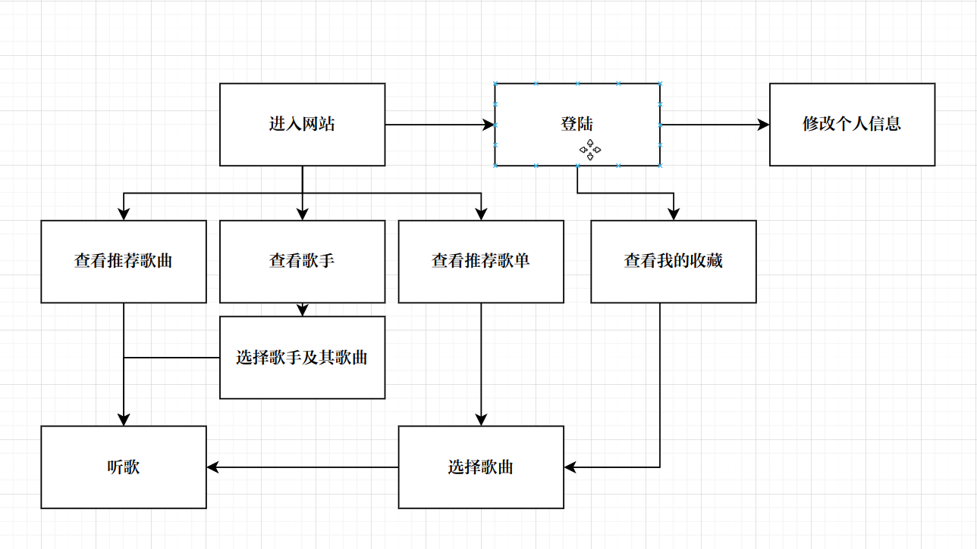

# 3 网站实现（部分代码截图和页面截图）

## 3.1 首页的实现

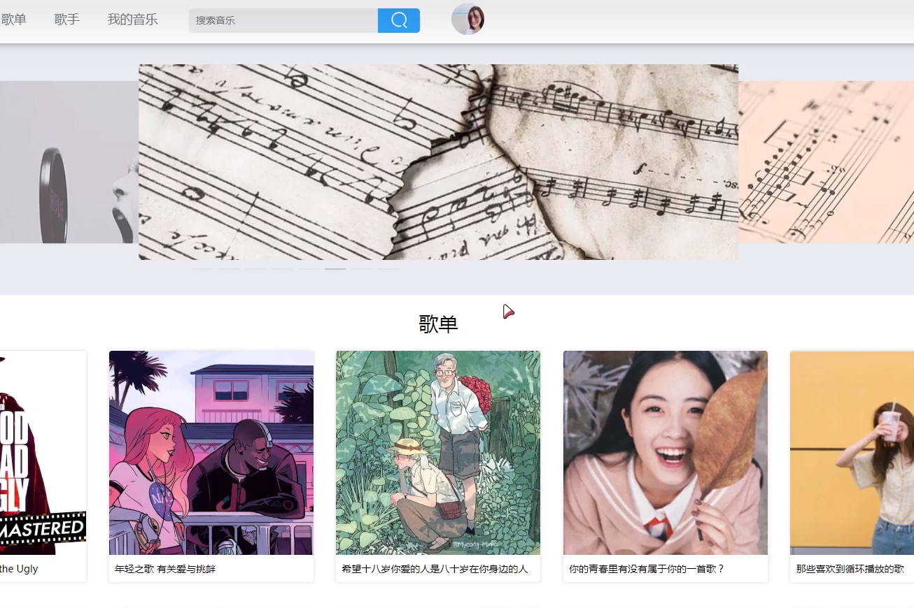

首页

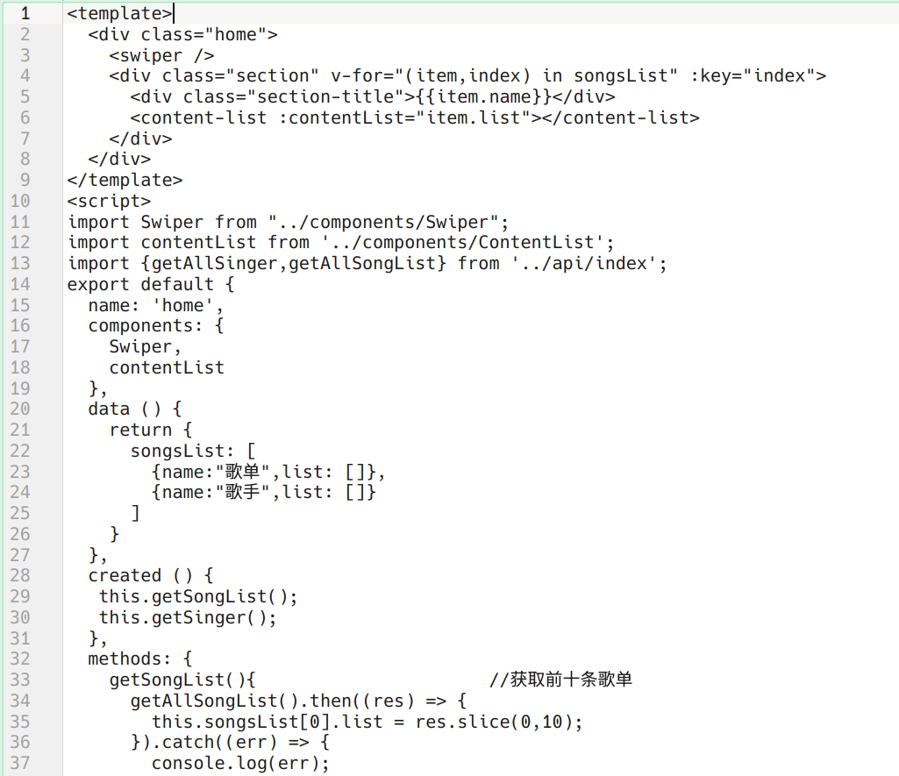

## 首页代码展示

## 3.2 歌手详情页面的实现

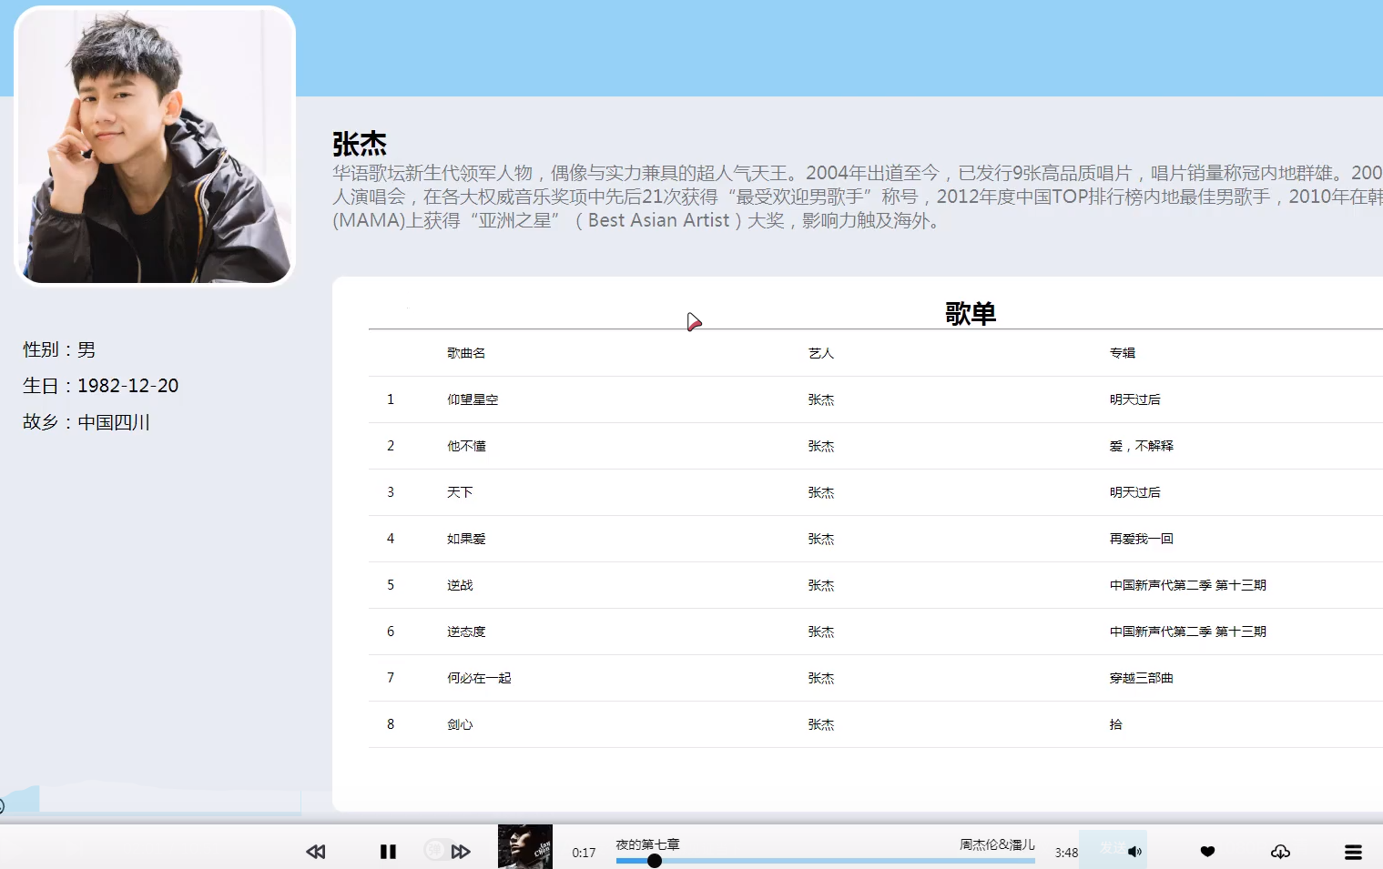歌手详情页面

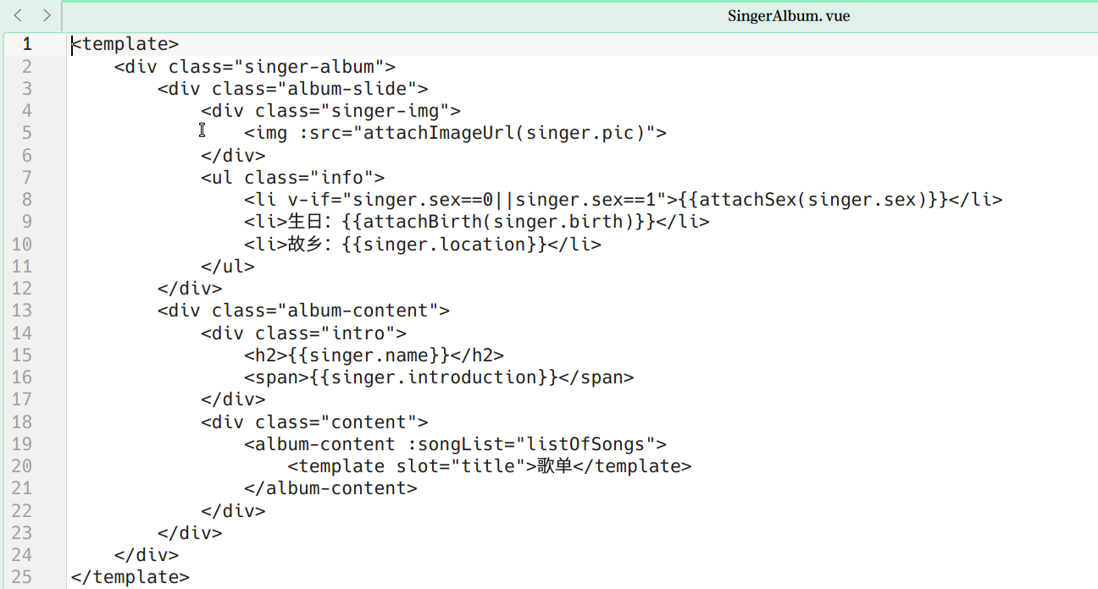歌手详情页代码

## 3.3 个人信息页面的实现

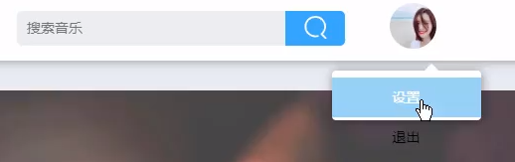

个人资料实现1

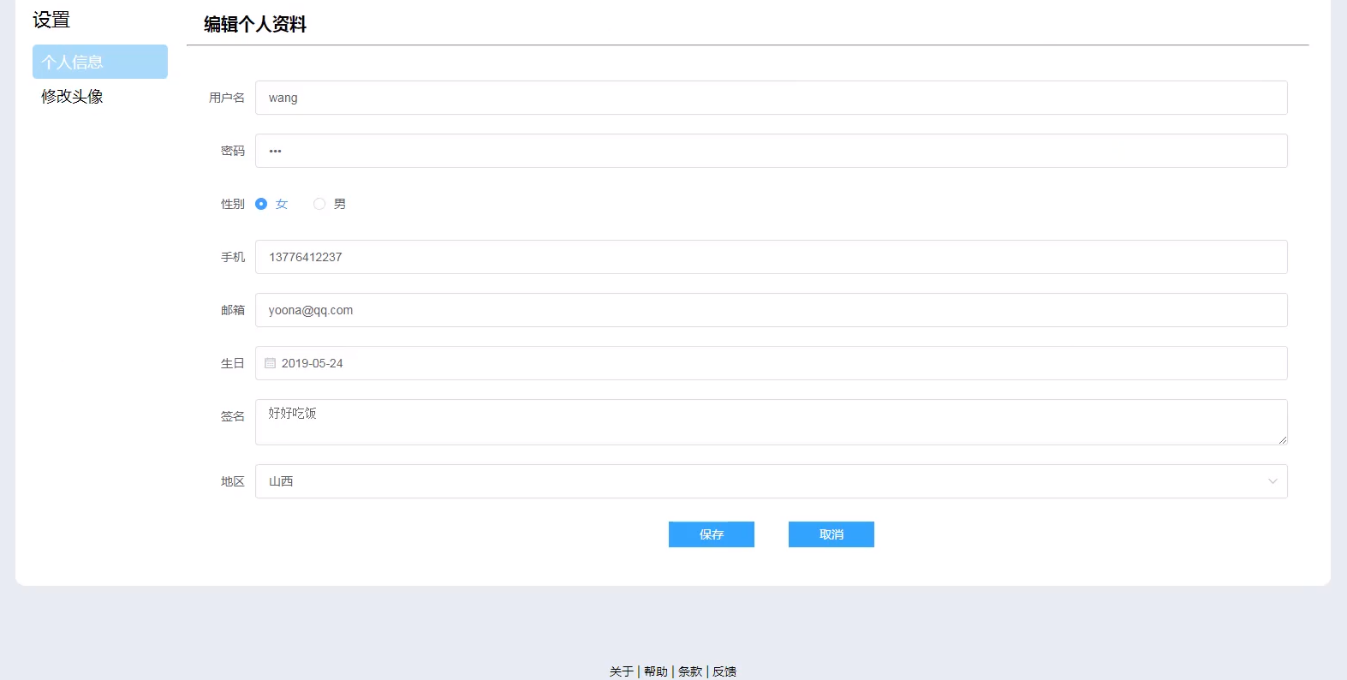个人资料实现2

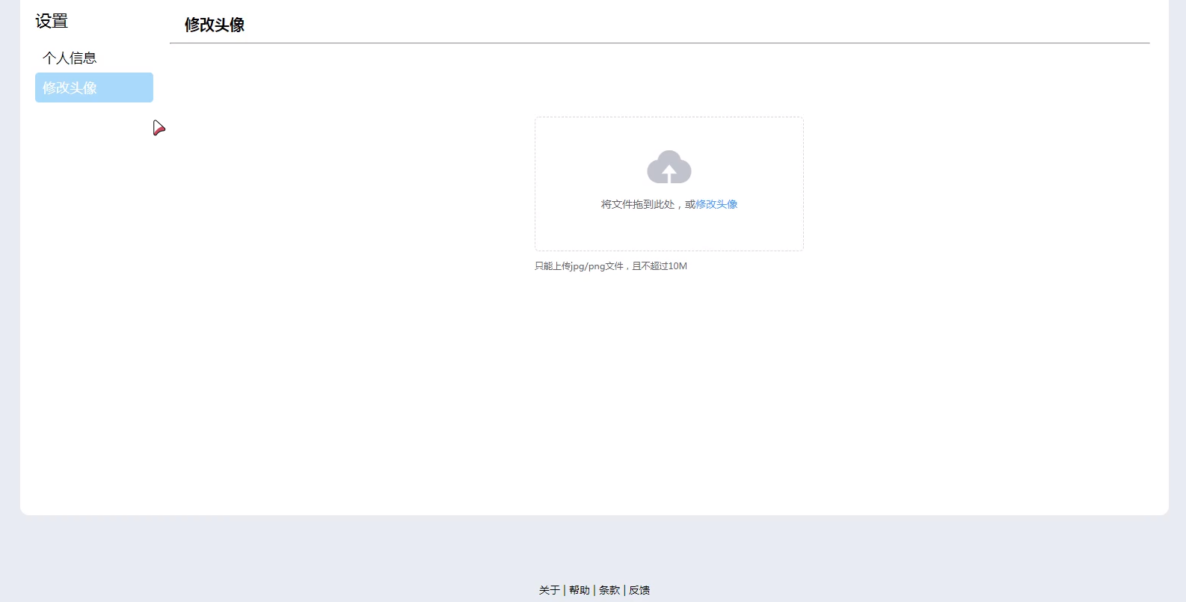个人资料实现3

## 3.4 歌词详情面的实现

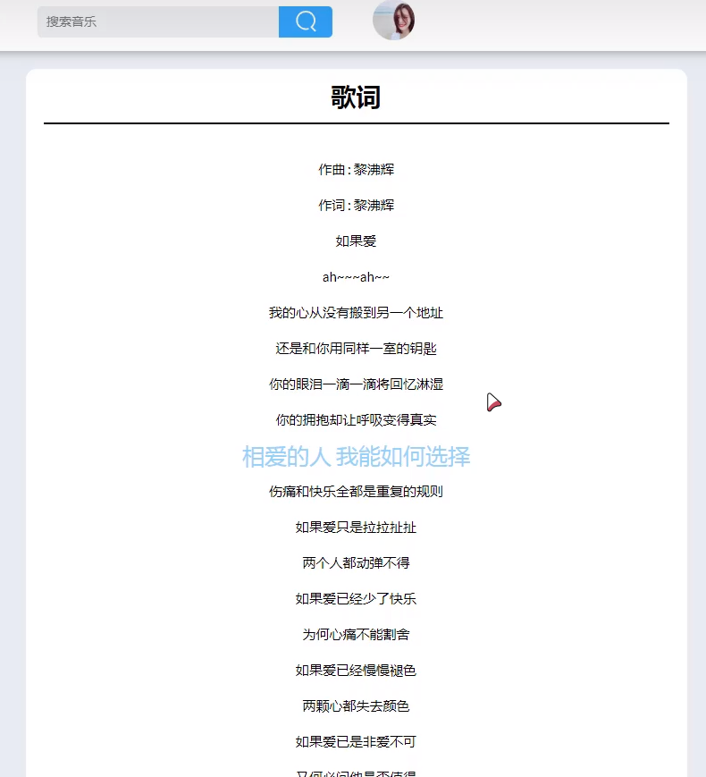个歌词实现

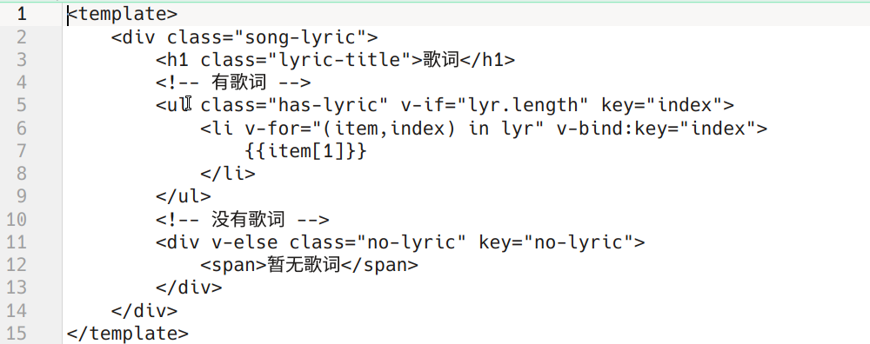歌词展示部分代码

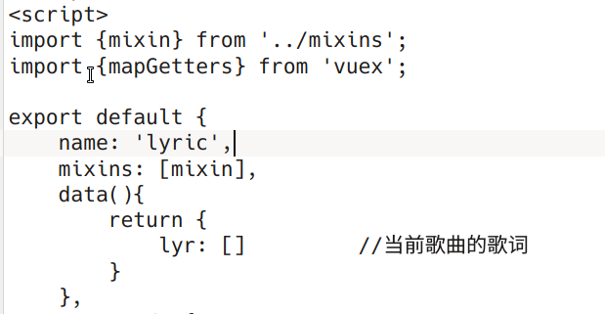歌词展示部分代码

## 3.5 歌曲详情及评论页面的实现

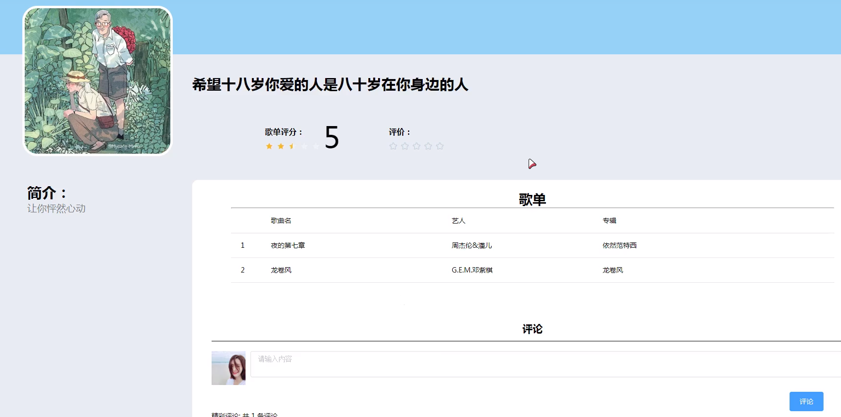歌曲展示

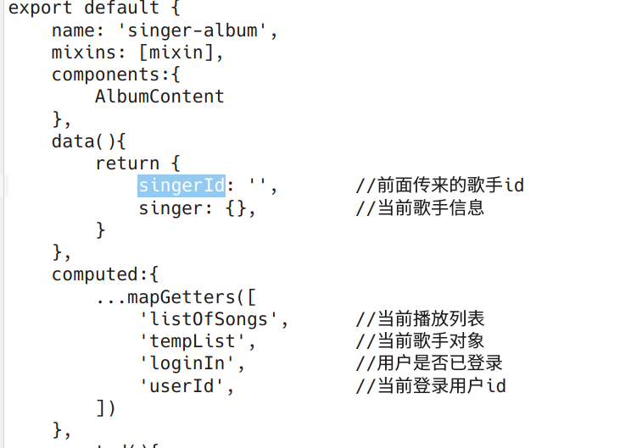歌曲展示部分代码

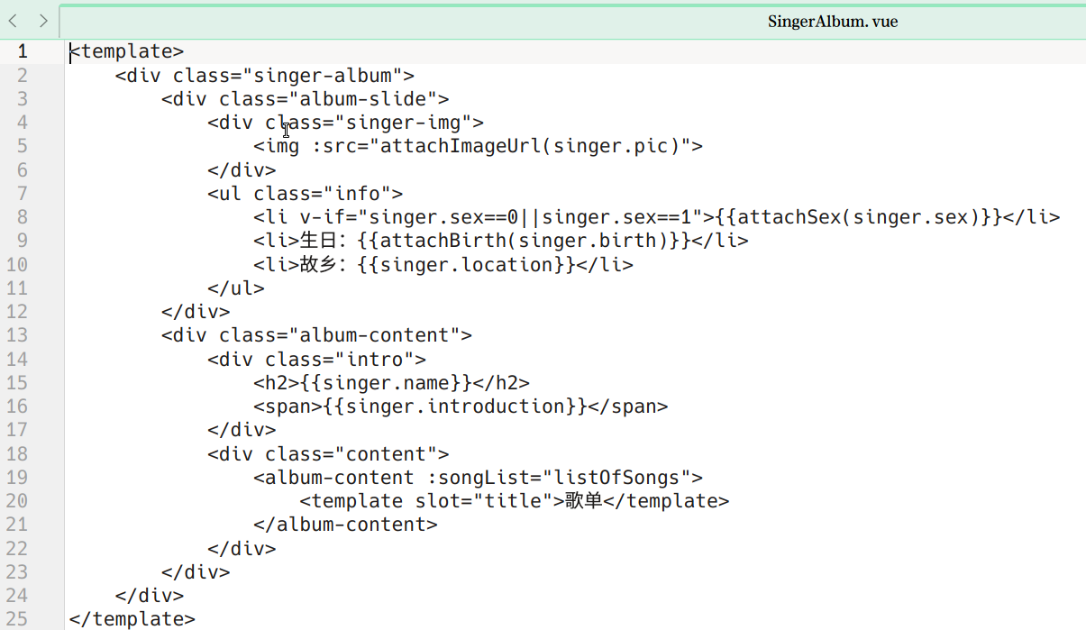 歌曲展示部分代码

## 3.6 个人收藏页面的实现

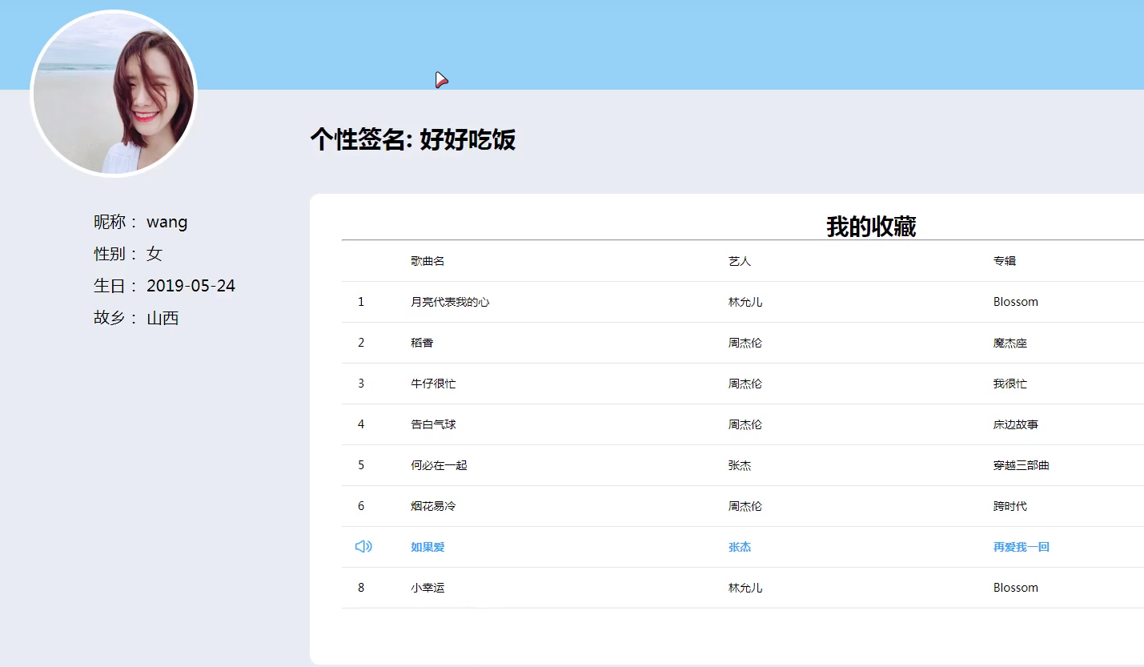我的收藏展示

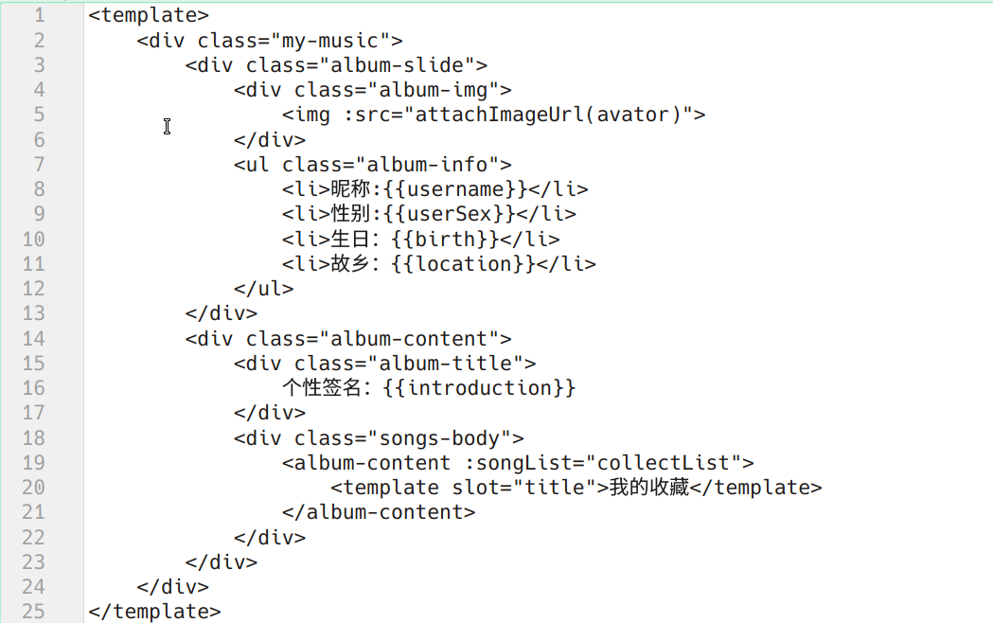我的收藏部分代码

## 3.7 全部歌单页面的实现

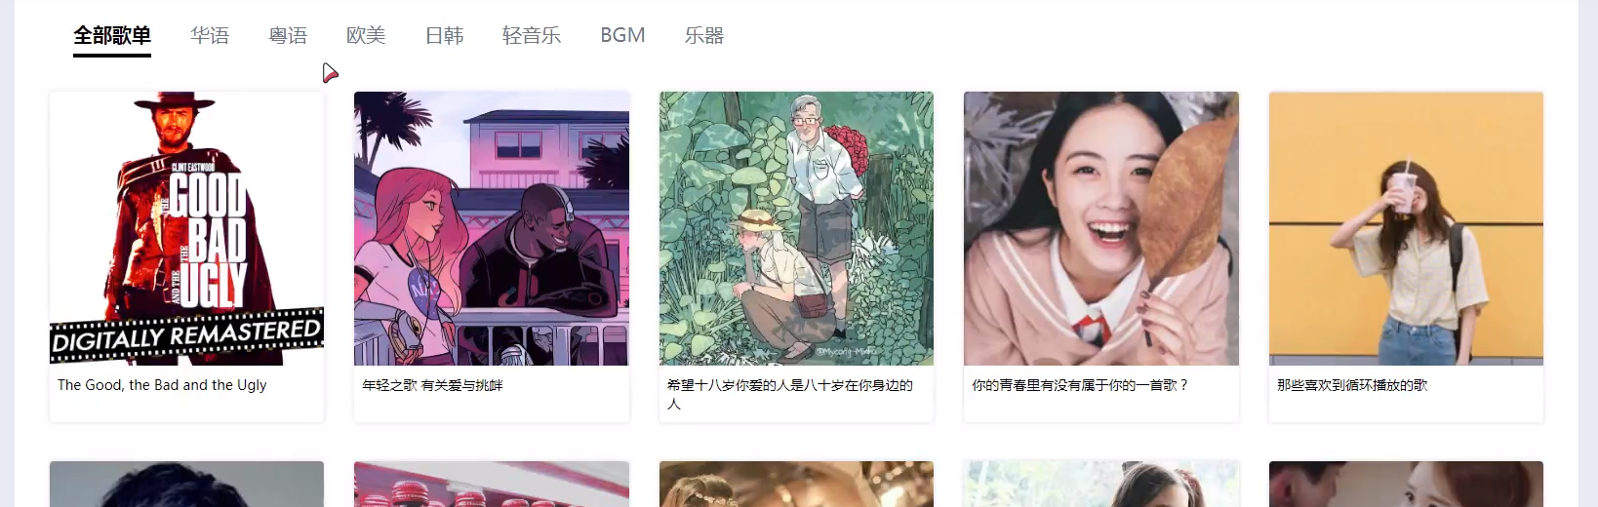全部歌单展示

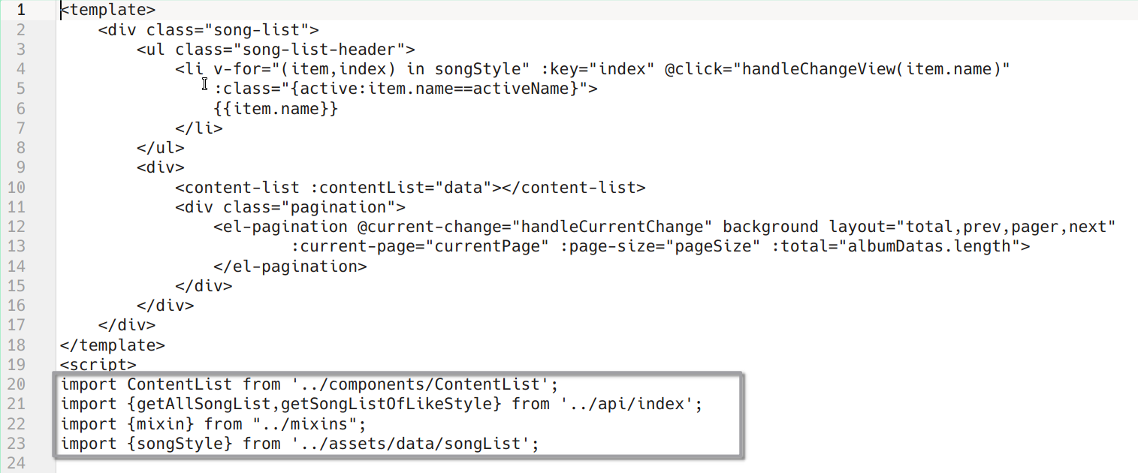全部歌单部分代码

## 3.8 全部歌手页面的实现

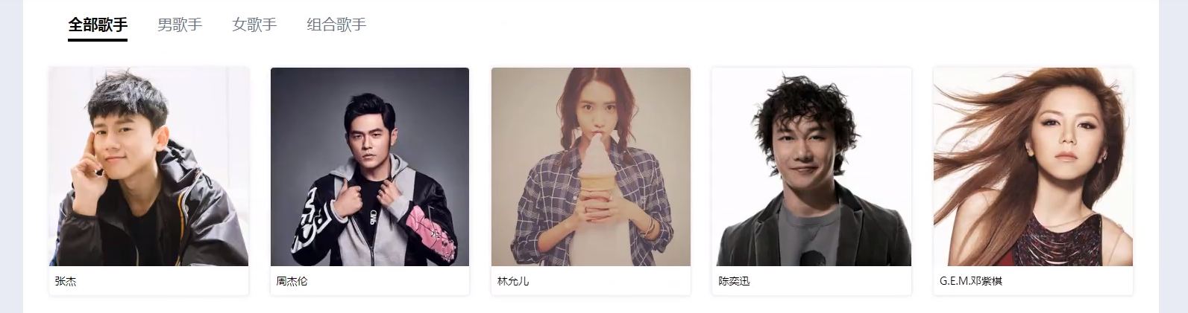全部歌手展示

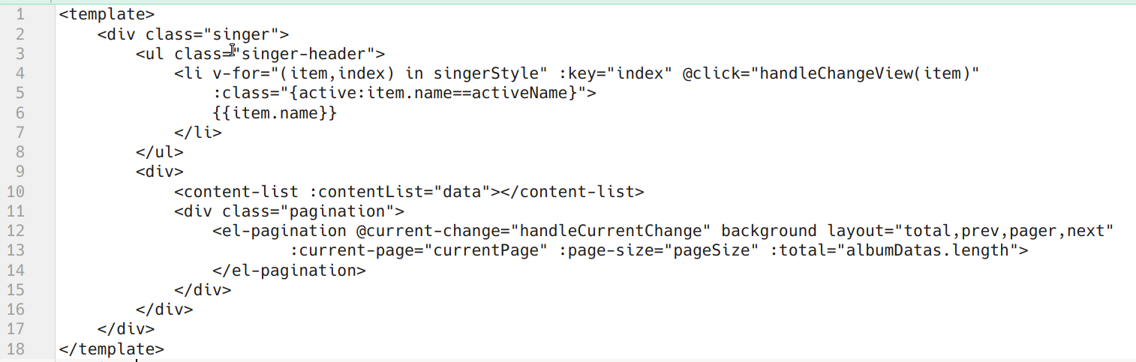全部歌手部分代码展示

全部歌手部分代码展示

# 4 结 论

网站开发入门到熟练需要经历大量的学习与实践，特别是新兴的网页框架如vue-x+elementUI不断应用于程序的实际开发中。对与纯原生HTML的学习不应该停止不前，同时，对于新兴的网页框架vue学习使我对网页设计有了全新的认识。  
 这次简短的大作业编码，我基本认识了vue的资源文件的框架布局。初识vue-x的全局变量。理解网页的页面和组件的基本关系，对比原生html具有更轻的代码容量、更好的移植兼容性。学会使用npm并能快速初始化项目安装依赖包。